DEPARTEMEN SISTEM INFORMASI
FAKULTAS TEKNOLOGI ELEKTRO DAN INFORMATIKA CERDAS
INSTITUT TEKNOLOGI SEPULUH NOPEMBER
SURABAYA
═══════════════════════════════════════
MODUL PRAKTIKUM
MODUL 07: FINAL REPORT A-Z & GROWTH WAR ROOM PITCH
Mata Kuliah: Pemasaran Digital
Program Studi: Inovasi Digital
Tahun Ajaran 2026

Mata Kuliah: Pemasaran Digital (Digital Marketing)
Program Studi: Inovasi Digital, Departemen Sistem Informasi, FTEIC
Institusi: Institut Teknologi Sepuluh Nopember (ITS)
Minggu Pelaksanaan: Minggu ke-7 (Presentasi Akhir & Pengumpulan Portofolio A-Z)
Tools Praktikum: Google Slides / Canva Presentation, Google Sheets / Looker Studio (Funnel Dashboard)
1. Pengantar & Tujuan Pertemuan Terakhir
Minggu ke-7 adalah puncak dari rangkaian Digital Growth Lab: Skilqu. Seluruh pekerjaan yang telah dilakukan oleh kelompok dari Minggu ke-1 hingga Minggu ke-6 tidak lagi dilihat sebagai enam tugas terpisah, melainkan dirangkai menjadi satu narasi pertumbuhan bisnis (*End-to-End Growth Story*) berbasis bukti data.
Dalam sesi Growth War Room, setiap kelompok berperan sebagai Growth Squad Skilqu yang mempresentasikan hasil eksperimen 6 minggu di hadapan manajemen/dosen selama 5-7 menit, diikuti tanya jawab singkat.
Prinsip Utama Penilaian Akhir:
Nilai tertinggi tidak otomatis diberikan kepada kelompok dengan angka klik atau konversi terbesar, melainkan kepada kelompok yang menunjukkan kualitas *learning loop* paling tajam (Evidence → Hypothesis → Execution → Measurement → Learning → Keputusan Scale / Iterate / Stop).
2. Tabel Rekapitulasi End-to-End Funnel Skilqu (Wajib Ada di Laporan)
Setiap kelompok wajib menyatukan data aktual dan proyeksi dari Modul 1-6 ke dalam Master Funnel Dashboard berikut:
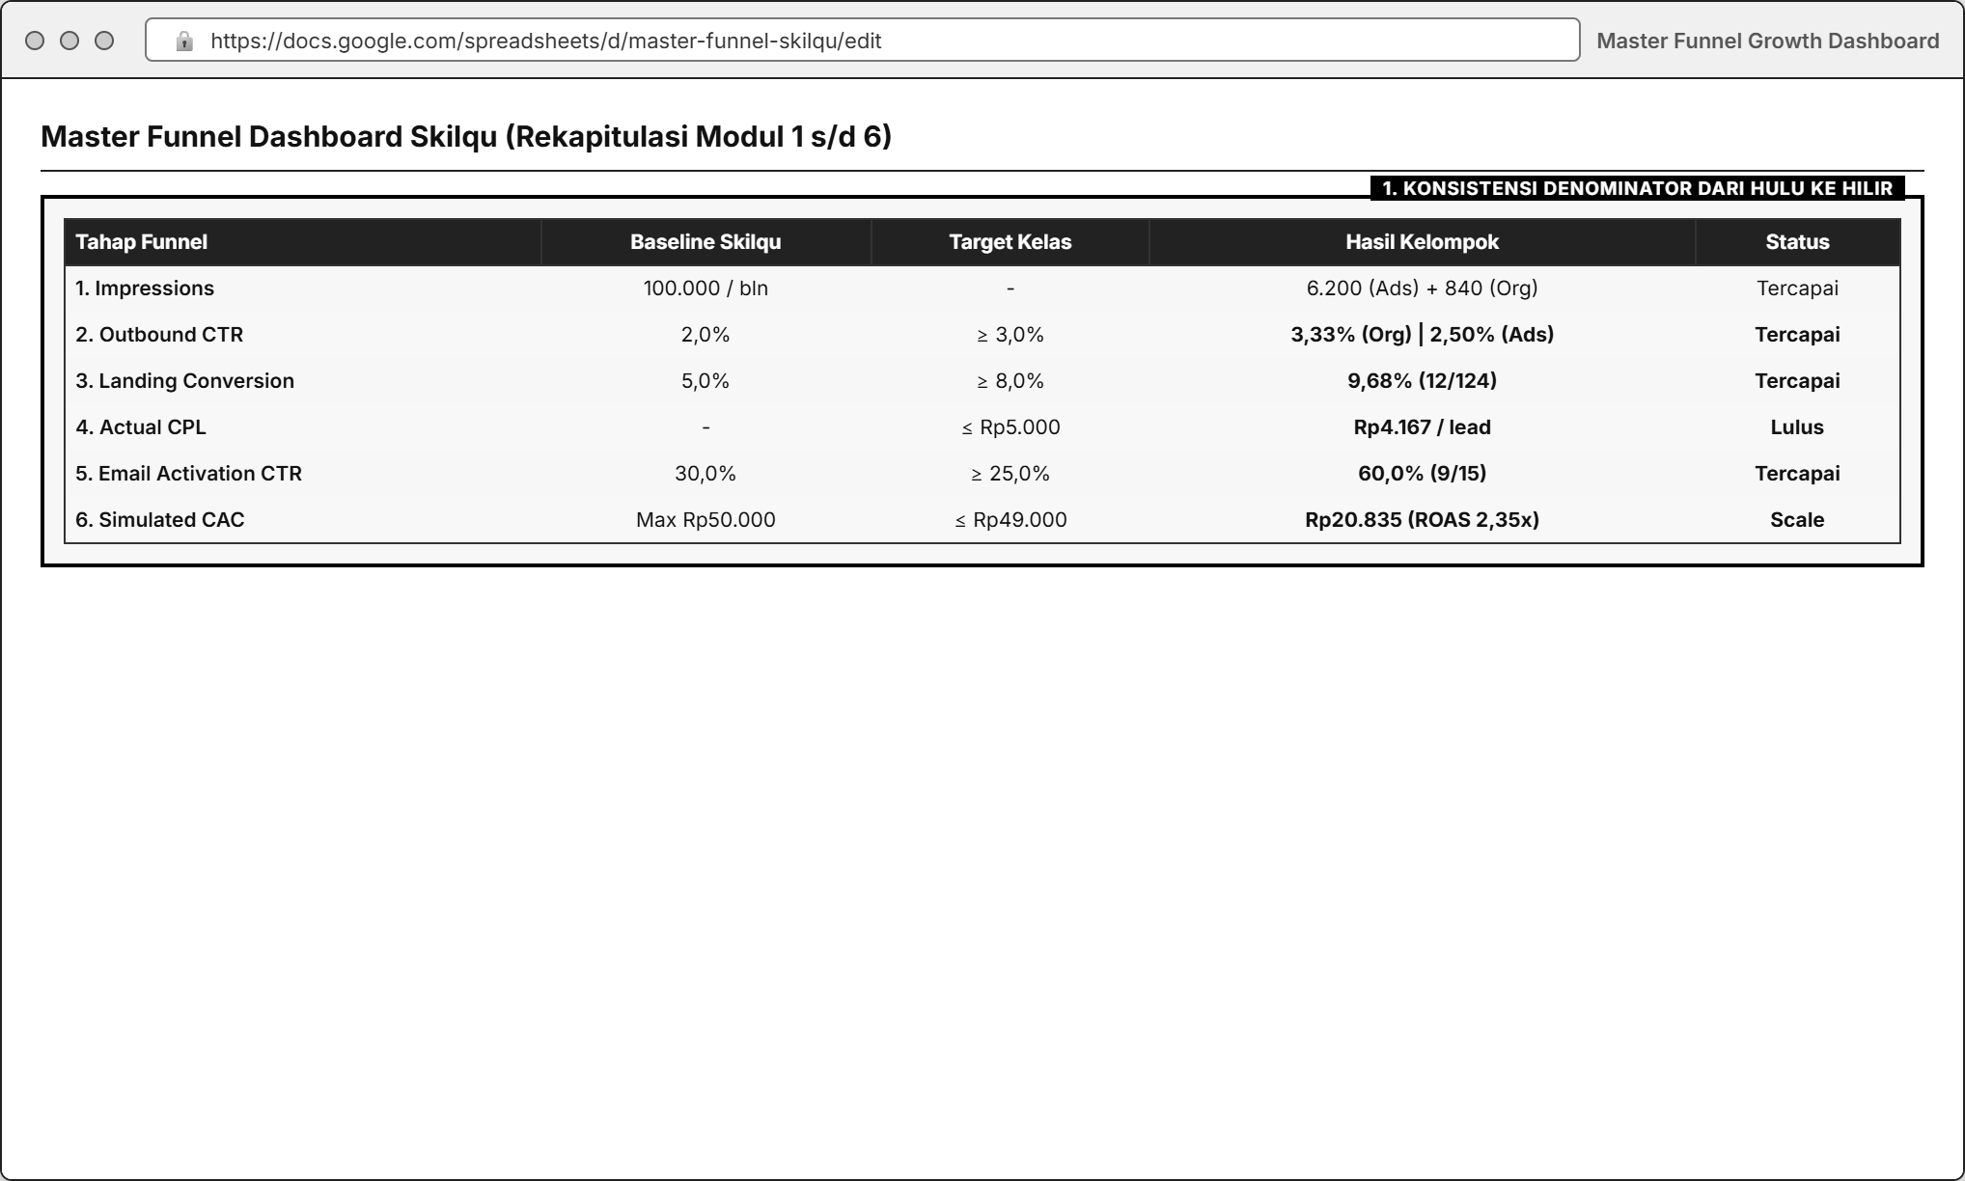
Gambar: Master Funnel Dashboard
Tahap Funnel | Modul Sumber | KPI Utama yang Diukur | Baseline Awal Skilqu | Target Kelas | Hasil Aktual Kelompok (Beserta Denominator!) | Status & Bottleneck Analysis
1. Search & Discovery | Modul 1: SEO | Keyword Priority Score & On-Page SEO Score | Belum teroptimasi | Priority ≥ 4,0 | On-Page ≥ 90\% | (Contoh: Skor 4,35/5,00 & Checklist 10/10 = 100%) | Keyword utama berhasil dikunci untuk halaman
2. Landing UX & Clarity | Modul 2: Usability | Task Completion Rate & CTA Findability | - | Task Completion ≥ 80\% (Min. 10 tester) | (Contoh: 11 dari 12 tester berhasil = 91,7% | Clarity 4,4/5) | Tombol CTA di layar HP sudah jelas
3. Organic Content | Modul 3: Content | Outbound CTR & Save Rate | CTR 2,0% | Outbound CTR ≥ 3,0\% | (Contoh: 24 klik dari 750 impressions = 3,20%) | Hook masalah tes kerja efektif menarik klik
4. Controlled Experiment | Modul 4: A/B Test | Relative A/B Lift (%) pada KPI Utama | - | Eksperimen 1 variabel valid | (Contoh: Varian B menang dengan Lift +64,2% pada CTR) | Varian B dipilih untuk dibawa ke Meta Ads
5. Paid Acquisition | Modul 5: Meta Ads | Actual CPL (Biaya/Pendaftar Gratis) & Link CTR | Batas CPL ≤ Rp5.000 | CPL ≤ Rp5.000 | (Contoh: Spend Rp50.000 ÷ 12 pendaftar = Rp4.167/lead) | Efisien di bawah batas atas CPL
6. Landing Conversion | Modul 2, 4, & 5 | Landing Page Conversion Rate (Gabungan/Per Kanal) | LP Conv. 5,0% | LP Conv. ≥ 8,0\% | (Contoh: 18 pendaftar dari 205 total visitors = 8,78%) | Melampaui baseline 5,0%
7. Activation & Subscription | Modul 6: Email | Email #1 CTR & Paid Subscription Conversion Rate | Activation 30% | Paid Conv. 10% | Email #1 CTR ≥ 25\% | Paid Conv. ≥ 15\% | (Contoh: Email #1 CTR 9/15 = 60% | Paid Conv. 3/15 = 20%) | Otomasi Power Automate meningkatkan aktivasi
8. Unit Economics Akhir | Modul 5 & 6 | Simulated CAC & ROAS (Skilqu Pass Rp49.000) | Batas CAC ≤ Rp50.000 | CAC ≤ Rp49.000 (ROAS ≥ 1,0x) | (Contoh: CPL Rp4.167 ÷ 20% Paid Conv = CAC Rp20.835 | ROAS Bln-1 = 2,35x) | Model akuisisi & email siap di-scale

3. Struktur Wajib Presentasi 8-Slide (*Growth War Room Deck*)
Setiap kelompok wajib menyusun slide presentasi yang padat, visual, dan berbasis data dengan struktur 8 Slide berikut:
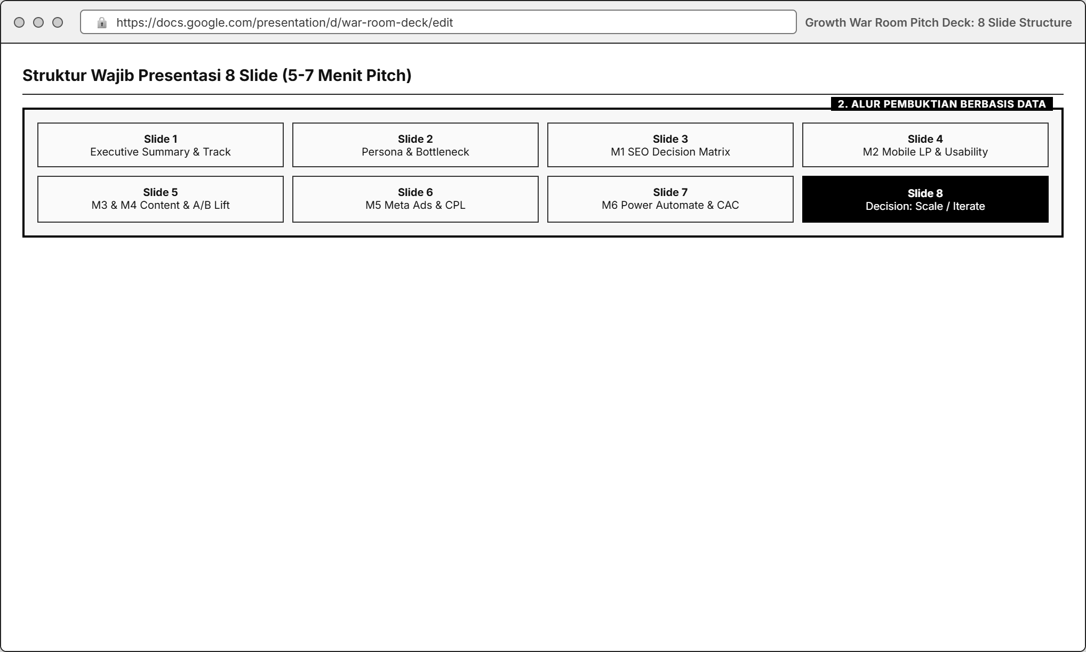
Gambar: Growth War Room 8-Slide Pitch Structure
Slide | Judul Slide | Isi Wajib yang Harus Ditampilkan
Slide 1 | Executive Summary: Skilqu Track, Target, & Headline Result | Nama Squad, anggota & peran, pilihan Product Track (Excel/CV/Interview), ringkasan masalah utama, dan 3 angka capaian terpenting kelompok.
Slide 2 | Customer Persona Diagnosis & Buyer Journey Bottleneck | Pemetaan Nadya Putri (21 thn), bukti verbatim yang diangkat, dan alasan mengapa kelompok memfokuskan strategi pada pain point/trigger tersebut.
Slide 3 | Modul 1: SEO Research & On-Page Blueprint | Tabel Top 3-5 Priority Keywords (beserta alasan tidak sekadar memilih volume terbesar) dan tampilan On-Page SEO Spec halaman Skilqu.
Slide 4 | Modul 2: Mobile-First Landing Page & Usability Findings | Screenshot Landing Page di layar HP, skor Usability Testing (Task Completion, Clarity, Findability, Trust dari ≥ 10 tester), serta perbaikan UX yang dilakukan.
Slide 5 | Modul 3 & 4: Content Strategy & A/B Experiment Result | Perbandingan berdampingan Versi A vs Versi B, variabel yang dikontrol, tabel metrik ber-denominator, perhitungan A/B Lift (%), dan evaluasi validitas sampel.
Slide 6 | Modul 5: Meta Ads Campaign, Funnel Diagnostics, & CPL | Konfigurasi Audience & Placement, tabel Impressions → Link Clicks → Landing Visits → Leads, perhitungan Actual CPL, dan diagnosis kebocoran iklan.
Slide 7 | Modul 6: Email Automation Flow & Unit Economics (CAC & ROAS) | Screenshot alur Microsoft Power Automate, metrik 3-Step Email Sequence (Email #1, #2, #3), serta perhitungan akhir Simulated CAC vs Harga Langganan Rp49.000 (ROAS).
Slide 8 | Growth War Room Decision: Scale, Iterate, or Stop? | Matriks keputusan akhir berdasarkan bukti data: apa yang berhasil (*Scale*), apa yang perlu diperbaiki (*Iterate*), dan apa yang harus dihentikan (*Stop*) beserta keterbatasan data eksperimen.

4. Matriks Keputusan Akhir: *Scale, Iterate, or Stop*
Pada Slide 8 dan bagian kesimpulan laporan tertulis, kelompok wajib mengambil keputusan strategis menggunakan panduan berikut:
1. SCALE (Perbesar Anggaran / Eksekusi)
Dipilih jika Actual CPL ≤ Rp5.000, Landing Conversion ≥ 8,0%, dan Simulated CAC ≤ Rp49.000. Jelaskan bagaimana kelompok akan mengalokasikan anggaran simulasi Rp100 Juta untuk mencapai 1.000 pelanggan berbayar Skilqu Pass.
2. ITERATE (Perbaiki Bottleneck Spesifik Sebelum Scale)
Dipilih jika salah satu tahap funnel sudah bagus namun tahap lainnya masih bocor (contoh: CTR iklan tinggi 3,8%, tetapi Landing Page Conversion masih 3,5%). Jelaskan 1 eksperimen lanjutan yang harus dilakukan sebelum berani menambah anggaran iklan.
3. STOP / PIVOT ANGLE (Hentikan Pendekatan yang Terbukti Gagal)
Sebutkan secara jujur angle konten, kata kunci, atau segmen target yang terbukti tidak efektif selama 6 minggu agar perusahaan tidak membuang anggaran di masa depan.
5. Rubrik Penilaian Akhir Keseluruhan Praktikum (100 Poin)
Komponen Penilaian | Bobot | Indikator Penilaian Utama
1. Customer Insight & Journey Diagnosis (Modul 00) | 10 Poin | Ketajaman memetakan masalah, trigger, dan objection persona Nadya berbasis bukti.
2. SEO & Keyword Decision Quality (Modul 1) | 10 Poin | Kualitas matriks keputusan keyword (Priority Score) dan kelengkapan On-Page SEO Blueprint.
3. Mobile-First Landing Page & Usability Testing (Modul 2) | 20 Poin | Kejelasan halaman di layar HP, kepatuhan protokol ≥ 10 tester, dan kualitas temuan usability.
4. Content Strategy & A/B Experimentation (Modul 3 & 4) | 20 Poin | Kekuatan Hook-Retain-Reward-CTA, disiplin isolasi 1 variabel pada A/B test, dan akurasi perhitungan Lift.
5. Paid Acquisition Meta Ads & Data Integrity (Modul 5) | 15 Poin | Ketepatan struktur Campaign-Ad Set-Ad, pelacakan UTM/link terpisah, serta perhitungan CPL, CAC, & ROAS.
6. Email Retention Automation & Subscription Flow (Modul 6) | 15 Poin | Kualitas 3-Step Email Sequence, keberhasilan otomasi di Power Automate, dan metrik klik/konversi email.
7. Final Synthesis & Growth War Room Pitch (Modul 7) | 10 Poin | Keutuhan cerita dari hulu ke hilir, konsistensi denominator di seluruh tabel, dan ketajaman keputusan Scale/Iterate/Stop.
TOTAL SKOR AKHIR | 100 Poin | -

6. Lampiran Wajib: Log Kontribusi & Refleksi Individu (*Anti Free-Rider*)
Untuk memastikan keadilan penilaian di dalam kelompok berisi 5 orang, setiap laporan akhir wajib melampirkan Tabel Log Kontribusi Kelompok dan 1 Paragraf Refleksi Individu per anggota:
No | Nama & NRP Mahasiswa | Peran Utama di Growth Squad | Kontribusi Spesifik dari Modul 1 s/d Modul 6 | Persentase Kontribusi (Disepakati Bersama)
1 | [Nama Anggota 1] | Project & Analytics Lead | Mengelola Master Funnel Sheet, setup UTM/Bitly, analisis A/B Lift & CAC/ROAS | 20%
2 | [Nama Anggota 2] | SEO & Copywriting Specialist | Riset Ahrefs/Semrush Modul 1, copywriting Landing Page & 3 Email Sequence | 20%
3 | [Nama Anggota 3] | Landing Page & UX Lead | Membangun halaman Canva/Vibe Code Modul 2, mengoordinasi 10+ tester Usability | 20%
4 | [Nama Anggota 4] | Content & Creative Lead | Mendesain aset Carousel/Reels Modul 3 & varian visual A/B Test Modul 4 | 20%
5 | [Nama Anggota 5] | Paid Ads & Automation Lead | Setup Meta Ads Manager Modul 5 & membangun flow Power Automate Modul 6 | 20%

Pertanyaan Refleksi Singkat Individu (Maksimal 150 Kata per Anggota):
1. Bagian eksperimen mana dari proyek Skilqu yang paling mengubah cara pandangmu tentang pemasaran digital?
2. Jika kelompokmu diberi waktu 1 minggu tambahan dan anggaran riil Rp1.000.000, satu perubahan spesifik apa yang akan kamu usulkan berdasarkan data yang sudah terkumpul?
Format Pengumpulan Final Minggu ke-7
• Laporan Lengkap A-Z (PDF): Kelompok X_Final Report A-to-Z_Skilqu.pdf
• Slide Presentasi 8-Slide (PDF/PPTX): Kelompok X_Growth War Room Deck_Skilqu.pdf
• Master Funnel & Raw Data (Google Sheets / Excel): Tautan aktif dengan akses Viewer/Commenter untuk dosen dan asisten.

